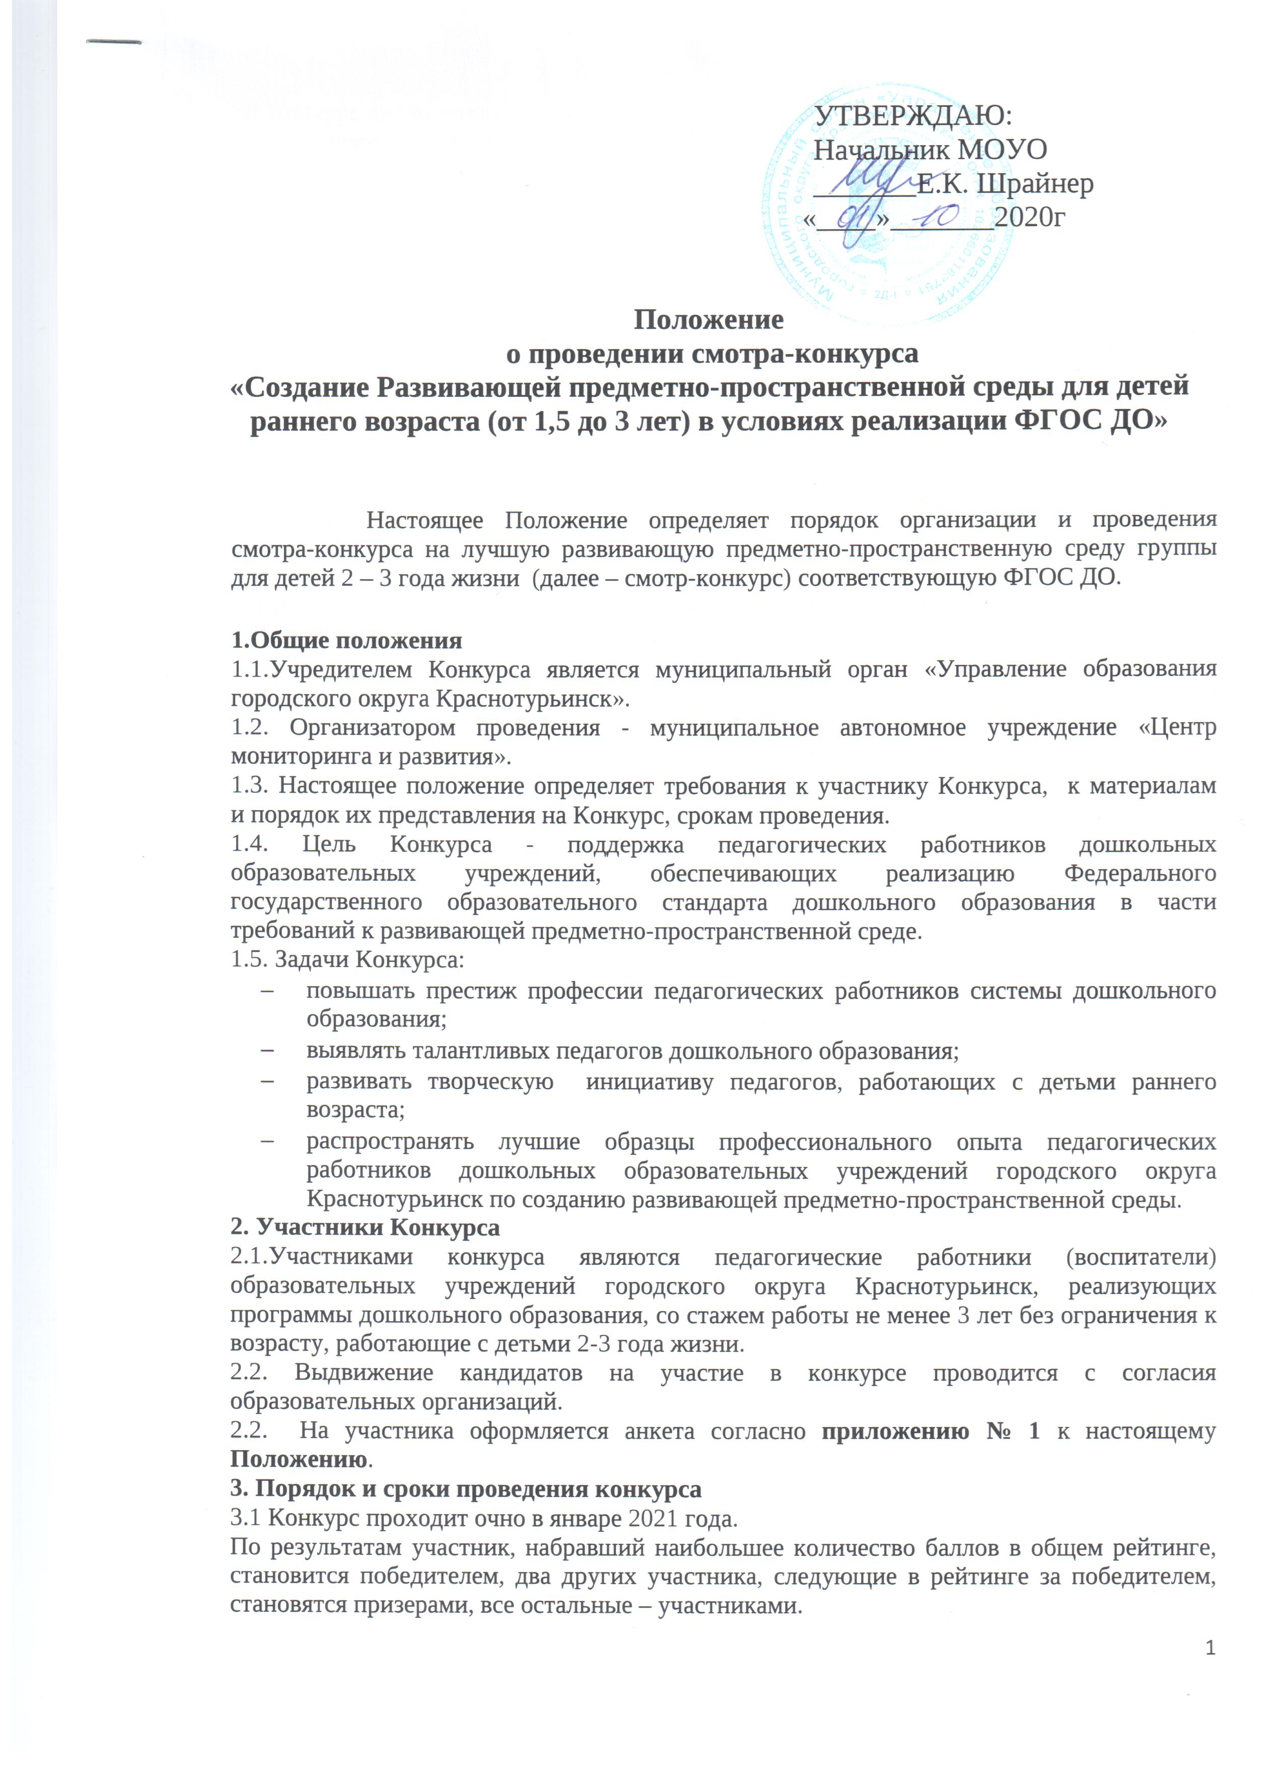

3.2 Конкурс проводится в соответствии с планом проведения Конкурса.

**4.Организационный комитет и жюри Конкурса**

4.1. Подготовку и проведение осуществляет МАУ «Центр РиМ», жюри конкурса утверждается приказом начальника управления образования.

4.2. В состав жюри всходят педагоги, имеющие педагогический опыт в дошкольном образовании более 10 лет и категорию не ниже первой.

4.3. К полномочиям жюри:

- регистрация участников конкурса;

- оценка представления участниками конкурса предметной-пространственной среды группы;

- формирование рейтинга участников конкурса по результатам проведения конкурса.

4.4. Анкеты участников конкурса принимаются **до 10 января 2021 года** (включительно), кабинет № 9 Муниципальное автономное учреждение «Центр Развития и мониторинга» образовательных учреждений городского округа Краснотурьинск.

4.5. Оценка очной презентации предметно-пространственной среды проходит по графику (выезд комиссии в учреждение) **с 18 января 2021 года**.

4.6. Подведение итогов, определение победителей и призеров не позднее **30.01.21.**

**5. Критерии оценки развивающей предметно-пространственной среды представлены в Приложении 2.**

**Приложение 1.**

**Анкета**

**участника муниципального смотра-конкурса «Создание Развивающей предметно-пространственной среды для детей раннего возраста (от 1,5 до 3 лет) в условиях реализации ФГОС ДО»**

**Фамилия _________________________________________________________**

**Имя ______________________________________________________________**

**Отчество** _________________________________________________________

**Сведения о работе:**

Место работы (полное наименование образовательного учреждения в соответствии с Уставом): ____________________________________________

**Контактный телефон: ______________________________________________**

**E-mail: ___________________________________________________________**

**Общий трудовой стаж** ______________________________________________

**Стаж педагогической работы, занимаемая должность в образовательном учреждении на момент участия в конкурсе___________________________**

**С какого времени работает в данном образовательном учреждении _________________________________________________________________**

________________ ____________________ / расшифровка подписи/

*дата, подпись ФИО полностью*

В соответствии со статьей 9 Федерального закона от 27 июля 2006 года № 152-ФЗ «О персональных данных» даю согласие на обработку моих персональных данных.

_______________ ____________________ / расшифровка подписи/

*дата, подпись ФИО полностью*

**Приложение 2.**

**Карта анализа развивающей предметно-пространственной среды для детей раннего возраста (от 1,5 до 3 лет) в условиях реализации ФГОС ДО**

МАДОУ № ________________________________________________________

ФИО воспитателя __________________________________________________

|  |  |
| --- | --- |
| Показатель | Баллы  **\* 5 - Выполнено**  **\* 3 – Частично выполнено**  **\* 0 – Не выполнено** |
| П.3.3. ФГОС ДО Требования к развивающей предметно- пространственной среде: | |
| П.3.3.1. ФГОС ДО – Соответствие РППС группы возрастным особенностям: | |
| Разработана модель РППС в соответствии ФГОС ДО (Проект игровых и познавательных центров с описанием и перечнем оборудования, материалов и инвентаря для развития детей раннего возраста в соответствие с Программой и ФГОС ДО + схема расположения центров). |  |
| П.3.3.2. ФГОС ДО – соответствие РППС обеспечению возможности: | |
| общения и совместной деятельности детей и взрослых |  |
| двигательной активности детей |  |
| возможности уединения |  |
| П.3.3.4. 1) ФГОС ДО Насыщенность среды в соответствии с возрастными возможностями и содержанием Программы: | |
| Игровое оборудование для предметной деятельности (сенсорный материал, предметы для сюжетно-ролевых игр и игр с составными и динамическими игрушками, двигательный материал) |  |
| Образно-символический материал (специальные наглядные пособия, репрезентующие детям мир вещей и событий) |  |
| Оборудование для экспериментирования с материалами и веществами (песок, вода, краски и др.); присутствие в оформлении интерьера группы продуктов детской деятельности |  |
| Материал и оборудование для развития восприятия музыки, сказок, стихов |  |
| Игровое оборудование для развития движений и двигательной активности |  |
| П.3.3.4. 2) Трансформируемость пространства: | |
| возможность изменения предметно-пространственной среды в зависимости от образовательной ситуации, в том числе от меняющихся интересов и возможностей детей |  |
| П.3.3.4. 3) Полифункциональность материалов: | |
| возможность разнообразного использования различных составляющих среды, в том числе в качестве предметов заместителей |  |
| П.3.3.4. 4) Вариативность среды: | |
| наличие различных пространств (для игр, уединения, двигательной активности), а также разнообразных материалов, игр, игрушек и оборудования, обеспечивающих свободный выбор детей |  |
| Учет полоролевой специфики в организации РППС группового пространства |  |
| П.3.3.4. 5) Доступность среды: | |
| доступность для воспитанников всех помещений, в том числе игр, игрушек, материалов, пособий |  |
| П.3.3.4. 6) Безопасность РППС: | |
| соответствие всех элементов среды требованиям по обеспечению надежности и безопасности их использования: |  |
| маркировка детской мебели в соответствии с СанПиН |  |
| наличие карт расстановки мебели в соответствии с маркировкой СанПиН и ростовой группой воспитанников: |  |
| 2.Соответствие оборудования и материалов эстетическим требованиям: | |
| Единство стиля в оформлении группы;  Цветовая гамма группы соответствует требованиям эстетики и обеспечению психологического комфорта ребенка |  |
| Комфортность |  |
| 4.Организация в ДОУ мониторинга предметно-развивающей среды: | |
| Имеется план обновления РППС на учебный год в соответствии с тематическим планированием |  |
| 6.Создание информационного пространства для родителей: | |
| Содержание информационных материалов для родителей в соответствии с планом работы с родителями воспитанников |  |